礼盒采购项目询价单

一、**报价注意事项**

（一）本询价含税含运费，作为采购项目重要组成部分。

（二）交货期限：下单14日内交货。

（三）交货地点及卸货方式：郫县豆瓣公司仓库，供应商负责卸货；

（四）税票：增值税专用发票；税率：13 %；付款方式：货到验收合格且票到后30日后付款。

（五）我司联系人：李先生 联系电话：17361009093

（六） 投标方对我公司工作人索贿行为有检举揭发义务；若在业务往来过程中发现有违反上述情况的行为时，应坚决抵制，同时请贵方致电我公司（电话028-87867311)。

**二、询价产品的名称、规格、价格等**

|  |  |  |  |  |  |  |  |
| --- | --- | --- | --- | --- | --- | --- | --- |
| 物料名称 | 规格参数、工艺要求 | 单位 | 参考年度需求量 | 招标控制单价（元/单位） | 含税单价 （元/单位） | 合计含税金额（元） | 备注 |
| 160g*4益丰和号四瓶装礼盒 | 尺寸：230*230*80mm，4mm中纤板，顶部裱2.5mm工业制版模切楼空露黑色特种纸烫金，内配硫酸纸烫金；手提袋为300g专色印刷、烫金、覆膜、压纹，内托：EVA+乳白色色绒布，2.5cm手提绳丝印logo打铆钉。详见工艺图纸。 | 个 | 3000 | 22.7 |  |  | 报价含税、含运费及装卸费。 |
| 豆瓣蘸料礼盒-空盒 | 礼盒尺寸：320*160*80mm；礼盒材料：外包纸：120g亮面红色拉丝纹，盒身板材：2.5mm高光工业板，内托：白色珍珠棉+红色绒布；礼盒工艺：烫哑金+模切+V槽+裱壳+精装成型；手提袋尺寸：340*90*190mm，手提袋材料：300g大红拉丝纹+红色丝带；手提袋工艺：烫哑金+模切+粘成型。详见工艺图纸。 | 个 | 2000 | 18.7 |  |  |
| 熊猫罐礼品盒 | 盒子尺寸：125*125*150mm；盒身板材：2.5mm工业板（单白） 内衬：古铜特种纸-雅梭纹-1.0mm工业板 -泡沫+黄色绸布-红色拉环 包纸：157克铜板；手提袋规格：140*140*180mm；材质：250克白卡；工艺：四色印刷-光膜-自扣棉绳（红色）。详见工艺图纸。 | 个 | 1000 | 13.3 |  |  |
| 合计含税总金额（元） | | | | | |  |  |
| 备注：①采购数量以招标人实际需求数量为准。②本项目最高报价单价不超过上表中招标控制单价（高于招标控制单价，报价无效）。  ③招标人在工作日进行询价，2次未接招标人电话的情况，以报价单上价格为最终报价。 | | | | | | | |

1. 其他提供资料：营业执照
2. 请勿修改询价单中格式、内容，否则视为无效报价。

报价单位名称（公章）：

联系人： 联系电话：

报价时间： 年 月 日

附件：

1、160g*4益丰和号四瓶装礼盒

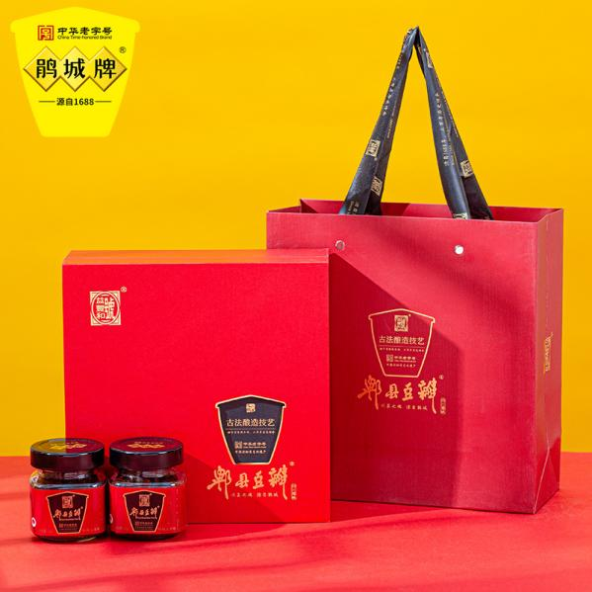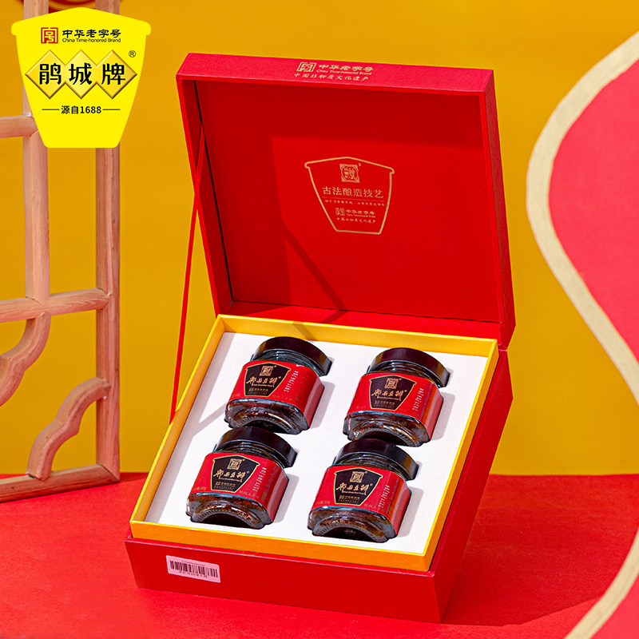

2、豆瓣蘸料礼盒-空盒

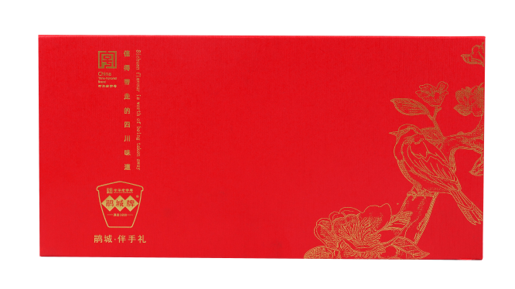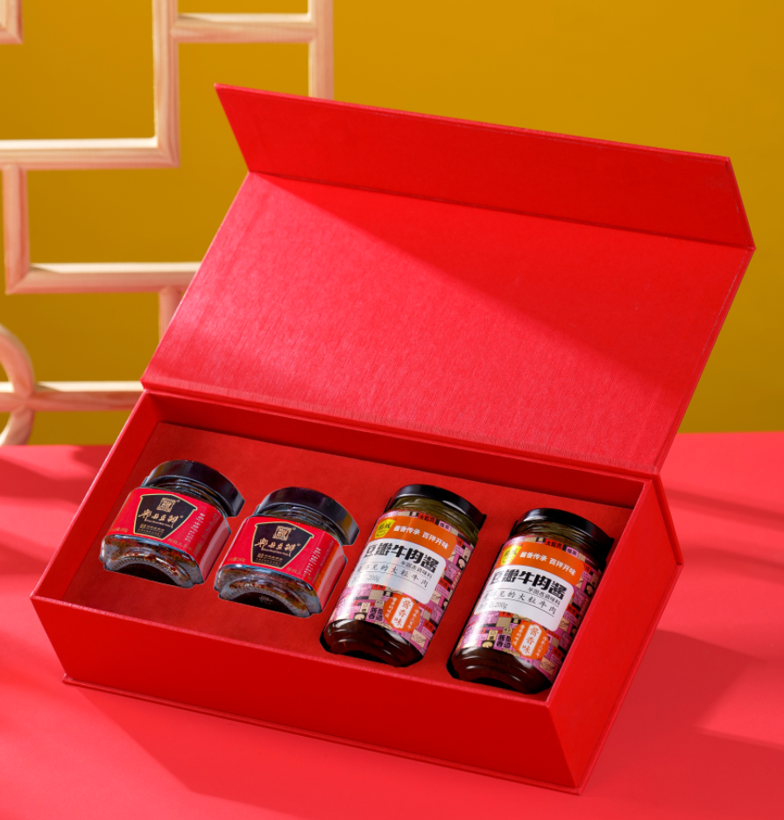

1. 熊猫罐礼品盒

